**上机实验四**

实验任务

在集成开发环境IDE（例如Windows平台上的Visual Studio、Dev C++，Mac平台上的XCode等）上，先按下图所示的算法实现一个判断闰年程序，再选择一些有代表性的年份进行测试，用IDE中的“单步跟踪”功能，执行程序并对每一步进行截图。所有分支都要测试到，即：针对算法示意图中的四种不同的输出情形，要设计相应的测试数据（年份）分别进行测试。

选做任务：尽可能多的实现一些不同的闰年判断算法，用上述设计的测试数据分别进行测试，验证这些算法是否仍然是正确的。作为选做的任务，在报告中附上相应的算法代码即可，不需要算法验证的运行截图。

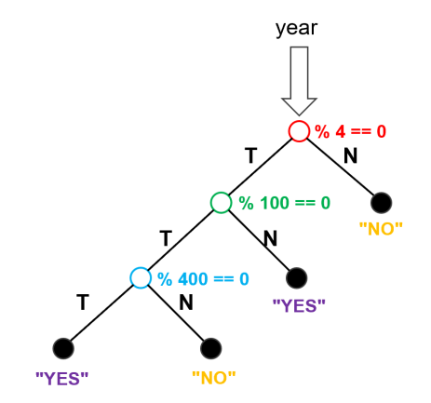

报告要求

以WORD或PDF文件格式保存实验报告，在截止时间之前提交到“清华大学网络学堂”中相应作业处。报告中要注明姓名、学号和班级。

报告内容要求：报告中要附上与之相应的运行截图（注意缩放截图至合适大小，使截图中的字体足够清晰，大小与五号字相当），根据任务要求，至少要有4次不同的测试和截图。对于选做任务，只需要附上相应的算法代码即可。